1、登录山东英才学院网站首页，进入缴费端口。用户名为考生身份证号，密码为考生身份证号后六位。普通类考试费200元/人。退役军人考试费80元/人。





- 点击“其他缴费”一栏
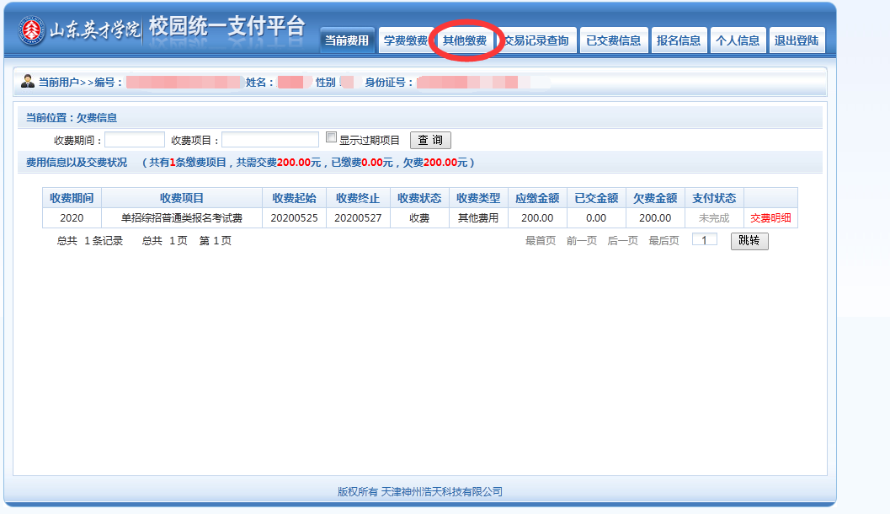

- 点击“下一步”
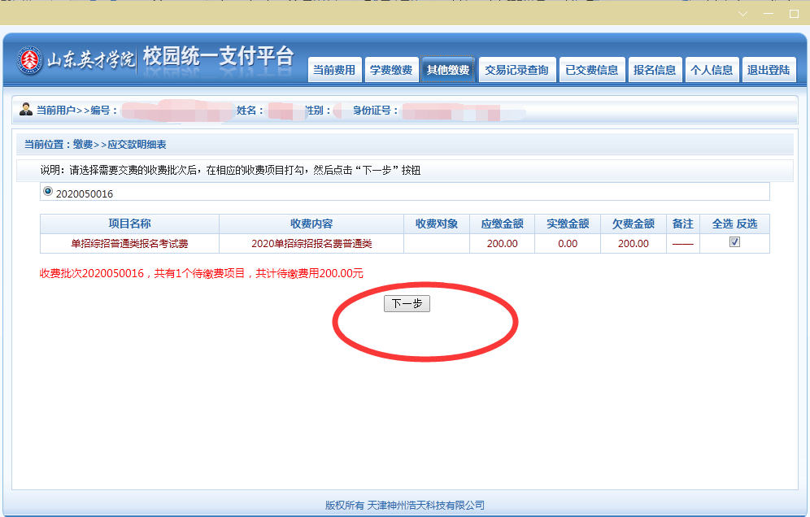

- 选择微信或支付宝缴费
